

**Universidaddel sureste**

**Campus Comitán**

**Licenciatura en Medicina Humana**

**‘’Hipoglucemia Neonatal”**

**Infografía**

**IRMA NATALIA HERNÁNDEZ AGUILAR**

**Sexto semestre “B”**

**Pediatría**

**DR. Christian Jonathan Aguilar Ocampo**

**Comitán de Domínguez Chiapas a 21 de mayo de 2024**

**INTRODUCCIÓN**

La hipoglucemia sigue siendo un problema clínico en el que persisten las controversias sobre la definición, importancia clínica y el manejo clínico mas óptimo. Es importante adelantarse a la aparición del problema y debe evaluarse a todos los recién nacidos con riesgo de desarrollarla, es fácil de detectar y tratar y puede ocurrir en recién nacidos sin sintomatología clínica aparente. La hipoglucemia neonatal ocurre generalmente cuando falla el proceso normal de adaptación metabólica después del nacimiento.

El feto recibe un aporte continuo de nutrientes a través de la placenta, cuyas concentraciones están estrechamente controladas por el metabolismo materno con una mínima necesidad de regulación endocrina fetal. El principal combustible en útero es la glucosa, al nacer se corta el cordón umbilical y el neonato debe adaptarse inmediatamente al nuevo ambiente metabólico de alimentación enteral con leche y alternando con periodos de ayuno.

En el lactante normal a término existe una caída importante de la concentración de glucosa durante las primeras 3-4 horas de vida. Esta caída de la glucosa se asocia a un aumento de los niveles plasmáticos de glucagón, que puede ser en parte debido a la liberación de catecolaminas que probablemente estimulen la liberación inmediata de glucosa de las reservas de glucógeno y activación de la lipólisis.

El mantenimiento de la normoglucemia durante el periodo neonatal va a depender de la presencia de reservas de glucógeno y de grasa adecuada, de una glucógenolisis y gluconeogenesis efectiva y de la integración de los cambios adaptativos endocrinos y gastrointestinales con el ayuno y la alimentación. La glucosa se produce en el neonato a un ritmo de casi 6-9 mg/kg/min. Los estudios del metabolismo cerebral en niños han mostrado que los cerebros inmaduros utilizan la glucosa a un ritmo superior. El metabolismo cerebral supone un 60-80 % del consumo diario de glucosa total. Se puede establecer que el equilibrio metabólico se altera cuando hay un aporte insuficiente de glucosa para una demanda normal o incrementada o un consumo exagerado para una producción normal o incluso elevada de glucosa. En estas situaciones se puede producir hipoglucemia.

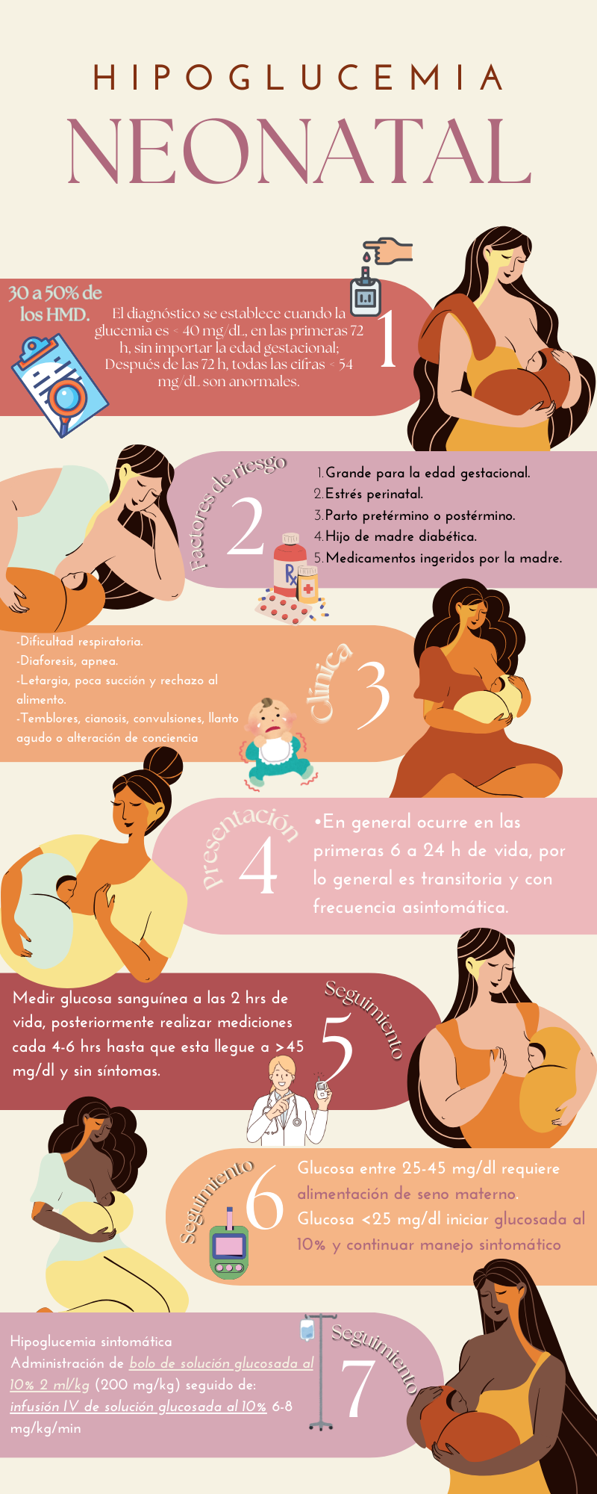

En cocnclusión, la hipoglucemia neonatal se debe basicamente a una falla en la adaptación fisiológica del feto al nuevo ambiente que debería suponer un buen funcionamiento metabólico. Como mencionamos anteriormente, la placenta se alimenta principalmente de glucosa, la glucosa que se mantiene en el organismo de la madre; durante la gestación, el feto es alimentado por medio del cordón umbilical, al momento del nacimiento este es cortado poco después, lo que supone una pausa definitiva del aporte, por su parte, el feto debería comenzar su propio ajuste al nuevo ambiente y mantener los niveles de glucosa con ayuda del aporte energético que se espera obtener de la leche materna combinado con periodos de ayuno. El mantenimiento de la normoglucemia durante el periodo neonatal va a depender de la presencia de reservas de glucógeno y de grasa adecuada, de una glucógenolisis y gluconeogenesis efectiva y de la integración de los cambios adaptativos endocrinos y gastrointestinales con el ayuno y la alimentación; cuando esto no sucede entramos a la parte patológica y los niveles anteriores de glucosa comienzan a disminuir, llevando a nuestro bebé a presentar la patología de HIPOGLUCEMIA NEONATAL.

De esta manera y con ayuda de la infografía además de la introducción de este trabajo podemos entender de manera más detallada lo que ocurre detrás de una hipoglucemia neonatal y cómo la salud del neonato, o feto en su momento, puede ser el reflejo de la salud de la madre y de la importancia de llevar un buen control prenatal, pues ahora sabemos que el simple hecho de ser hijo de madre diabético contituye un factor importante para la presentación de esta patología. Al igual logramos entender de mejor manera el abordaje adecuado que se les debe dar a estos pequeños pacientes a la hora de llegar a nuestras manos, pues de nuestra intervención depende la mejoría o

BIBLIOGRAFÍAS:

Pediatría de Martinez.8ª Edición, Salud y enfermedad del niño y del Adolescente./GPC

https://www.aeped.es/sites/default/files/documentos/18_1.pdf